Қажымұқан ауылы №4 негізгі мектеп


Тақырыбы:

Рационал сандарды көбейту

Өткізген: математика пәнінің мұғалімі Алтынбекова Ұ.Ө.

2017-2018 оқу жылы
Пәні: Математика.
Сыныбы: 6
Күні: 24.11.17
Сабақтың тақырыбы: Рационал сандарды көбейту.
Сабақтың мақсаттары:
Білімділік: Рационал сандарды көбейту, ережелерін әр түрлі есептерде
пайдалану, тақырыпты оқушы санасына бекіту.
Дамытушылық: Сабаққа деген қызығушылығын арттыру, тез ойлап дәл жауап беруге қалыптастыру, теориялық білімдерін есеп шығаруда қолдана
білу дағдыларын дамыту.
Тәрбиелік: Оқушыларды өз ойларын ашық айтуға, өз бетімен жұмыс істеуге
тәрбиелеу.
Сабақтың көрнекілігі: Суреттер, карточкалар.
Сабақтың түрі: Жаңа сабақ, саяхат сабақ.
Сабақтың барысы: І. Ұйымдастыру:
Амандасу, оқушыларды түгелдеу, зейін аудару, көрнекіліктерді дайындау т.б.
Оқушыларды 2 топқа бөліп отырғызу.
Үй тапсырмасын тексеру:
№579
1) B(3), P(11) 2) B(-2), P(6) 3) B(0,5), P(8,5) 4) B(-7,5), P(0,5)
Жаңа сабақ:
Таңбалары әр түрлі екі санды көбейту.
2-мысал. ;
Таңбалары әр түрлі екі санды көбейту үшін:
1) осы сандардың модульдерін көбейту керек;
2) көбейтіндінің мәнінің алдына «-» таңбасын қою керек.
Таңбалары бірдей екі санның көбейтіндісі – оң сан.
Таңбалары бірдей екі санды көбейту үшін:
1) осы сандардың модульдерін көбейту керек;
2) көбейтіндінің мәнінің алдына «+» таңбасын қою керек.
Егер «минус» таңбалы көбейткіш бірінші орында тұрса, онда оны жақшасыз жазуға болады: .
6-сынып оқушылары математика еліне саяхатқа шыққалы жатыр. Саяхатқа шықпас бұрын алдымен автобусқа билет алуымыз керек. Билет алу үшін мына есептерді шығаруымыз керек:
Билет алып жолға аттанар алдында азық-түлік алуымыз керек болады. Азық-түлік алу үшін дүкенге барайық:
Нан:
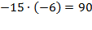
Шабақ:
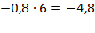
Шырын:
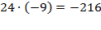
Көкөніс:
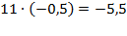
Конфет:
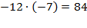
Жеміс-жидектер:
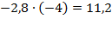
Шұжық:
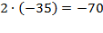
Азық-түлік алып болған соң жолға шығамыз. Өзен жағасына келіп аялдаймыз. Өзеннен ұлдарымыз балық аулап, жағасынан қыздарымыз гүл тереді.
Балық:
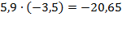
Гүл:
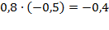
Міне, оқушылар көп уақыт қыдырып, балық аулап, гүл теріп серуендедік. Енді қайтатын уақыт келді. Бірақ қайтайық десек көлігіміз оталмай тұр. Көгілігімізді жөндеп алу үшін мына есептерді шығарайық:
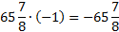
Жарайсыңдар оқушылар, көлікте жөнделді. Енді үйімізге қайтайық. Бәріміз бірге «Сергіту сәтін» орындайық
«Сандарды ауада жазу» қолмен, баспен, аяқпен, көзбен.
1, 2, 3, 4, 5.
Оқулықтан №586-587 есептерді шығару.
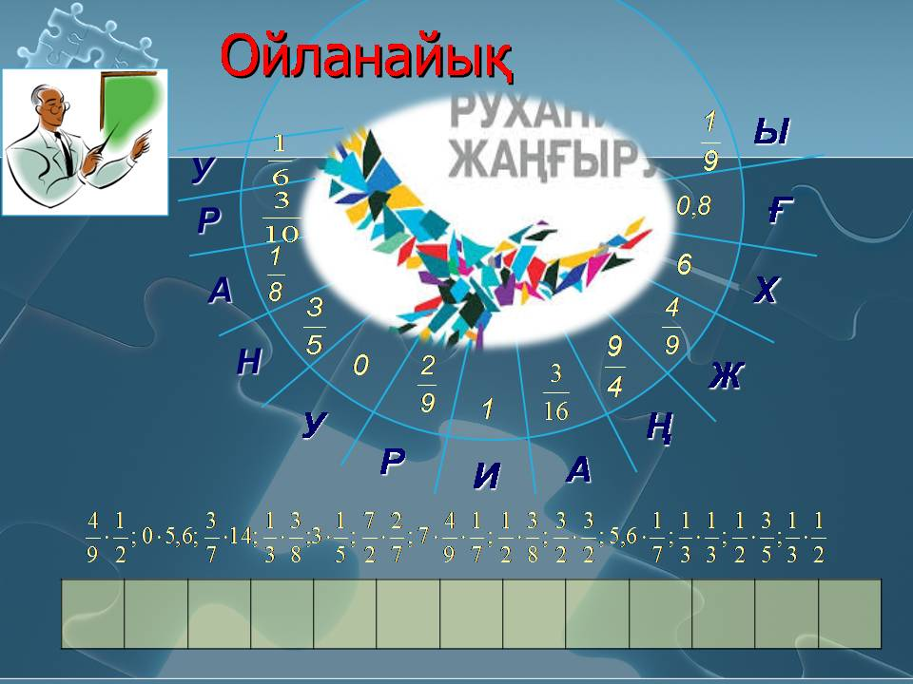
Сабақты бекіту кезеңі:
- Таңбалары әр түрлі екі санның көбейтіндісі қалай табылады?
- Таңбалары бірдей екі санның көбейтіндісі қалай табылады?
- Көбейткіштердің біреуі нөлге тең болса, көбейтінді неге тең?
Үй тапсырмасы: №588.
Қорытындылау: Оқушыларға сабаққа қатысқанына сай баға қою.

Бағалау парағы:

Аты-жөні:_____________________________________________________

р/с | Сабақ барысы | Критерий | Балл
1. | Үй тапсырмасы | Координаталық түзуде нүктелердің арақашықтығын анықтау | 1 2 3
2. | Жаңа сабақ | - Таңбалары әр түрлі сандарды көбейту  - Көбейткіштің біреуі нөлге тең болған жағдайда рационал сандарды көбейту  - Математика еліне саяхатқа шығу | 1 2 3
3. | Сабақты бекіту | Кітаппен жұмыс | 1 2 3
4. | Қорытындылау | «Ойланайық» тапсырмасы | 1 2 3

Бағалау критерийлері:

1 – тез ұқтым
2- білдім
3- мен үшін қиын

